上海市水利工程集团有限公司
2016武汉大学校园招聘简章

- 集团简介
上海市水利工程集团有限公司（简称“上水集团”）是上海水利建设行业的龙头企业，承担了上海城市现代化建设的重任。
三十年来，上水集团多次刷新上海水利工程建设史上的纪录。在积极参与上海城市建设中，为上海地区奉献了众多精品工程，包括特大型水库工程、大型泵闸工程、大型围垦工程、市政工程、房建工程等。在承担上海大部分重大水利工程建设的同时，为上海的城市防洪做出了重要贡献。
上水集团打造完整的产业链，集团公司以水利工程建设为主，集市政建设、房屋建筑、代建、设计、监理、检测等多业务、多领域为一身，成为上海水利行业唯一具备完整产业链且全国为数不多的企业。一大批专业技术能力强、经营管理素质高的人才在为社会提供全面服务的同时，塑造了“上水集团”优质品牌的形象。
上水集团是唯一上海本地成长的水利水电施工总承包一级资质企业，符合参与全行业水利工程建设的条件，同时还拥有房屋建筑总承包一级资质，监理甲级资质，并具备代建、设计、检测等资格。集团公司的优势使上水集团具备工程总承包能力、成套施工技术研发和集成能力、工程设计咨询和技术研发集成能力、工程配套服务集成能力和社会资源整合能力，形成了强大的综合实力。
上水集团坚持“科技兴企、人才强企”的发展战略，铸就了一大批精品工程和优质工程。公司承接的项目先后荣获中国水利工程优质（大禹）奖、中国建设工程鲁班奖（国家优质工程）及“改革开放35年百项经典暨精品工程”等多项奖项，是上海市水利行业综合实力最强的企业之一。
上水集团的发展和成就，离不开社会各界的鼎力相助，为承担更多社会责任，在铸就更多精品工程的同时，上水集团于2011年向上海市慈善基金会捐赠5000万元人民币，设立“上海市水利集团慈善教育专项基金”，用于资助贫困大学生完成学业。独行快，众行远，上水集团期望与社会各界携手共进，共创美好未来。

- 集团荣誉

1、改革开放35年百项经典暨精品工程
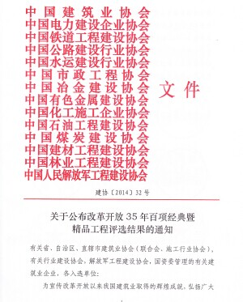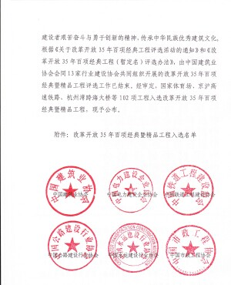

2、鲁班奖
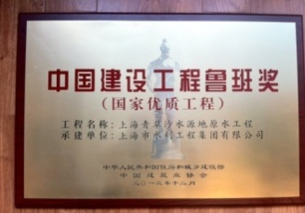

3、大禹奖
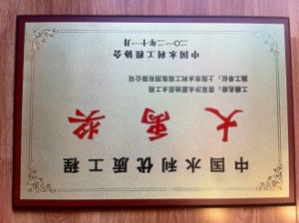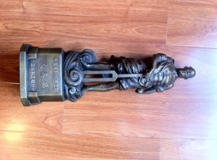

4、白玉兰奖


- 代表性工程介绍

1、世界最大的边滩水库
----青草沙水库及取输水泵闸QSK-C3标

2、全国单孔跨度最大的出海闸
----金汇港南闸改造工程

3、上海市主城区规模最大的泵闸
----虹口港泵闸工程

4、上海地区规模最大的泵闸
----淀东泵闸工程

5、上海市内河规模最大、难度最高的疏浚工程
----苏州河底泥疏浚工程

6、上海地区常规龙口一次性合龙跨度最大的围垦项目
----浦东机场第五跑道围垦工程

7、上海市围垦项目中施工条件最复杂，合拢技术难度最大
----横沙东滩促淤圈围（六期）工程

- 人才储备----未来5-10年的职业规划
进入集团管理层
参与市场经营、战略决策分析
多元发展
公司：设计公司
施工公司
监理公司
外省分公司
着重：管理能力培养、综合分析能力的锻炼
无限可能

独挡一面
在集团下属公司、部门、项目担任负责人，
向集团管理层直接汇报，对所管辖公司、部门、项目部全权负责

第一阶段
（1-2年）
基础培养
岗位：施工员
技术员
预算员
投标员

培养方式：轮岗、带教、培训、考核
着重：基础知识、经验的累积

第二阶段
（2-3年）
第三阶段
（3-5年）
第四阶段

- 人才招聘背景
上海水利集团业务的飞速发展，形成巨大的人才缺口。集团公司极其重视人才，坚信人才是第一生产力，在顺应市场形势的发展下，以人为本，在福利待遇、培养机会、发展平台等方面为优秀人才提供切实保障。目前，集团公司的产业化运营，正急需大量的人才作为骨干力量充实到新的公司，新入职的人员不但有机会参与建设工程的施工工作，同时还将有机会到设计和监理公司轮岗，并逐渐成长为骨干。
只要你有梦想，公司会为你搭建实现职业梦想的平台！
- 招聘岗位信息
（一）岗位基本信息
招聘对象 | 2016年毕业的应届本科生、研究生
招聘岗位 | 项目管理
院系/专业 | 水利水电学院、土木建筑工程学院及相关专业
招聘人数 | 25名
工作地点 | 上海市
（二）职业描述：
1、参与项目建设管理，成本控制、决算编制等工作；
2、参与工程项目的安全、质量、进度控制等管理工作；
3、参与公司投标管理、标书编制等经营工作；
（三）招聘要求：
1、有致力于在工程施工行业发展的愿望；
2、身体素质良好。普通话标准，口齿清晰，气质良好；
3、知识广泛，语言表达能力及沟通能力佳，无不良嗜好；
4、学习成绩优秀、专业课成绩突出；专业排名在前20%且无挂科者优先；
5、参加学生社团活动，且有任学生干部经验者优先。
- 薪资待遇和发展
1、量身定做的人才培养计划：与企业签订人才培养协议并达到考核指标的，可享受公司独有的人才津贴（详见附表）；
2、享受公司全额代缴的各类职业培训，如MBA、建造师、造价师等培训；
3、公司将结合个人的优势和特长，为优秀同仁量身定做个人职业发展规划。
- 联系方式
电话：021-64537768
传真：021-64301507
联系人：人力资源部：张俊杰蒋钢峰
邮箱：hrzp@shslgc.com邮件主题请注明“学校、专业、姓名”
公司全称：上海市水利工程集团有限公司
公司地址：上海市松江区莘砖公路518号19幢邮政编码：201612
- 宣讲时间：2015年10月26日（周一）14:00
宣讲地点：水利水电学院8教105

附表1：“人才培养计划”分级津贴一览表
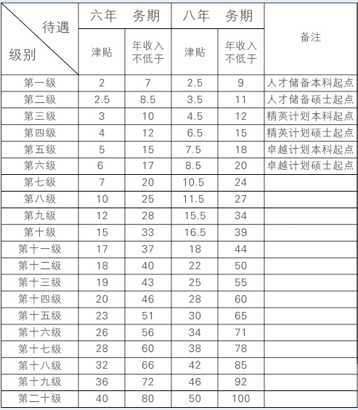

附表2：整体薪酬架构
分档 | 薪酬标准与要求
分档 | 本科 |  | 研究生 |  | 核心要求
分档 | 薪资（元）  8年服务期 | 薪资（元）  6年服务期 | 薪资（元）  8年服务期 | 薪资（元）  6年服务期 | 核心要求
卓越计划 | 年薪18万 | / | 年薪20万 | / | 1、任职系级以上学生会正/副主席、或系级其他社团主要负责人；  2、专业排名前1%，且专业成绩突出；  3、语言表达沟通能力强，组织协调能力强，综合素质高；（以上要求必须全部满足）
精英计划 | 年薪12万 | / | 年薪15万 | / | - 任职系学生会或系级其他社团干部；  2、成绩排名班级前5位，且专业成绩比较好；  3、语言表达与沟通能力较强，组织协调能力较强，综合素质较高  以上要求必须满足两条以上
人才储备 | 年薪9万 | 年薪8万 | 年薪11万 | 年薪9万 | 1、任职系学生会或系级其他社团干部、干事；  2、成绩排名班级前10位，且专业成绩比较好；  3、语言表达与沟通能力较强，组织协调能力较强，综合素质较高； 以上要求必须满足两条以上

